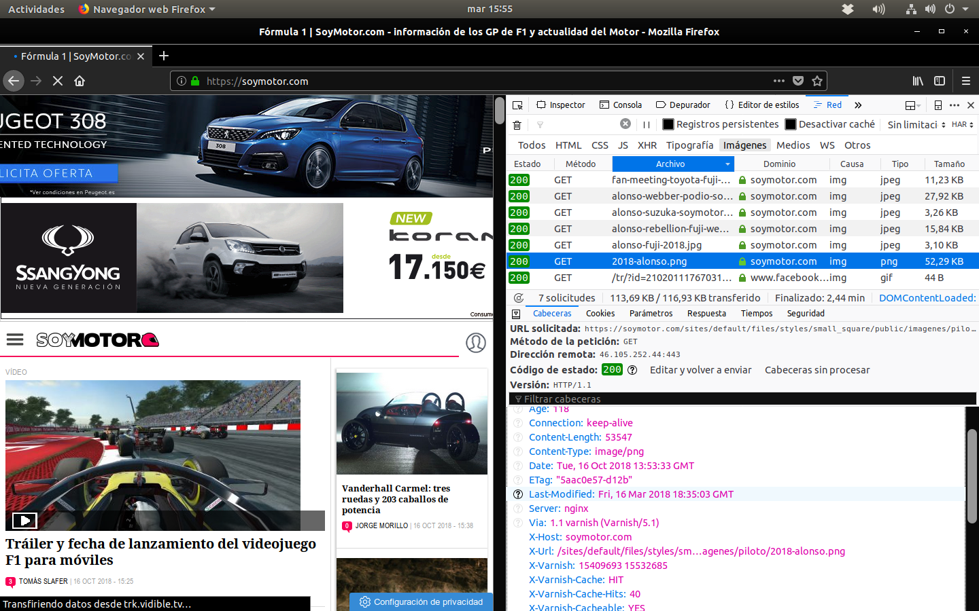
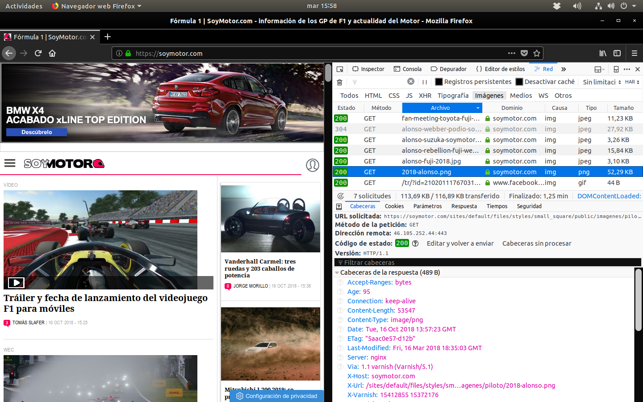

Cambian las cabeceras.
-AGE:
indica el tiempo que ha estado el objeto servidor almacenado en un proxy cache (en segundos)
-Date:
indica la fecha y hora exacta a la que el servidor ha realizado la respuesta para que conste (la hora del servidor).
-X-Varnish: http://www.sromero.org/wiki/linux/servicios/varnish_basico

